Nombre fecha hora

- Escribe la persona, el pronombre, y dos adjetivos descriptivos. *Usa concordancia = cambia el adjetivo cuando necesario. Usa tu lista de vocabulario.
la foto | la(s) persona(s)  2 adjetivos | personas famosas o personajes ficticios | la(s) personas  2 adjetivos
 | Persona- La chica  Pronombre- ella  Adjetivos- seria y reservada. |  | Persona-  Pronombre-  Adjetivos-
 | Persona-  Pronombre-  Adjetivos- |  | Persona-  Pronombre-  Adjetivos-
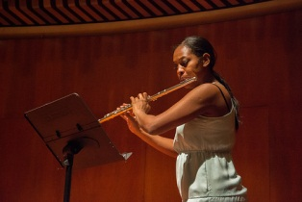 | Persona-  Pronombre-  Adjetivos- |  | Persona-  Pronombre-  Adjetivos-
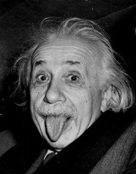 | Persona-  Pronombre-  Adjetivos- |  | Persona-  Pronombre-  Adjetivos-
 | Persona-  Pronombre-  Adjetivos- |  | Persona-  Pronombre-  Adjetivos-
 | Persona-  Pronombre-  Adjetivos- |  | Persona-  Pronombre-  Adjetivos-
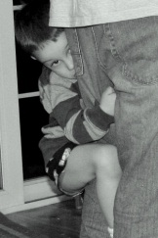 | Persona-  Pronombre-  Adjetivos- |  | Persona-  Pronombre-  Adjetivos-
 | Persona-  Pronombre-  Adjetivos- | ¿original? | Persona-  Pronombre-  Adjetivos-
ATENCIÓN: (Make sure to watch the screencast prior to doing the next exercises).
- Descripción personal: Escribe los adjetivos.
¿Cómo eres tú?
“Yo soy ________________________, _______________________, y muy ______________________. Yo soy un poco __________________________. Pero yo no soy ______________________.”

- Escribe el Pronombre correcto y la forma correcta del verbo Ser. Práctica.

- Paco- él es

- Lola- _______________________
- Paco y Lola- ___________________
- Tú y Juan- ___________________________
- Ud. y Lola- ___________________________
- Tú y yo- _____________________________
- Paco y yo- ___________________________
- El Sr. Gunderson- _____________________
- La Señora de La Torre y la Sra. Travers- _______________________
- Lola y Rosa- ____________________________
- Juan, Pedro y Carmen- ___________________
- Juan, Paco y José- ______________________
- Mi amigo- ______________________
- Mis amigas- _____________________
- Yo y tu amigo- ___________________

